Análisis general del código
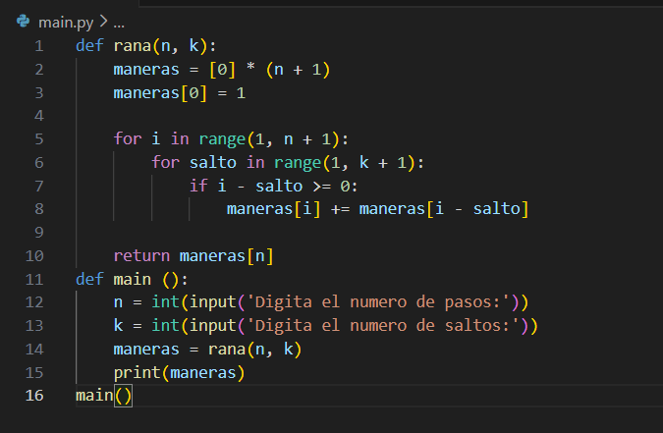
El código se encarda de almacenar dos variables, donde se le suma un n+1 cada ese n se recorre en un for donde va de 1 a n+1, donde ponemos unas condiciones para que el salto sea mayor o igual a cero, retorna el n o la posición, por así decirlo es un Fibonacci, pero guardando la posición en la que está.

  - Requerimientos:
H001. Entrada:
- Validar la posición de la rana
- Que sea un numero entero.
H002 -validar entrada
- Que sea entero
- Que valla de 1 hasta n+1
- Salto lo mismo
- Que sea mayor o igual a cero
H003-salidad
- Posición del sapo
- Saltos del sapo
- Maneras que puede recorrer.
  - Tabla de complejidad:
COST | TIMES
C1 | 1
C2 | 1
C3 | $$n+1$$
C4 | n
C5+T(i-k) | 1
C6 | 1
C7 | 1
C8 | 1
C9 | 1

$$c1+c2+c3+c4+\left(c5+\left(i-k\right)\right)+c6+c7+c8+c9{=n}^{2}$$

Diagrama de flujos:
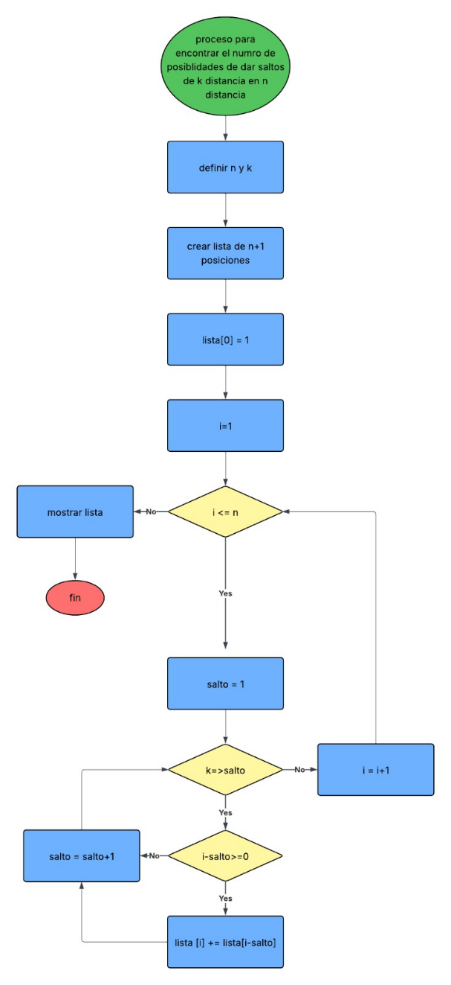

X|